МИНИСТЕРСТВО ЗДРАВООХРАНЕНИЯ РОССИЙСКОЙ ФЕДЕРАЦИИ

ФАРМАКОПЕЙНАЯ СТАТЬЯ
Череды трехраздельной трава ФС.2.5.0048.15
Bidentis tripartitaе herba Взамен ГФ XI, вып. 2, ст. 45

Собранная в фазы бутонизации и начала цветения и высушенная трава дикорастущего и культивируемого однолетнего травянистого растения череды трехраздельной – Bidens tripartita L., сем. астровых – Asteraceae.
ПОДЛИННОСТЬ
Внешние признаки. Цельное сырье. Цельные и частично измельченные олиственные стебли, листья и цветочные корзинки. Листья супротивные, на коротких, сросшихся основаниями черешках, срединные 3-, 5-раздельные, с ланцетовидными пальчатыми долями, верхушечные цельные, широколанцетные, длиной до 15 см, край неровно- и крупнозубчатый. Стебли округлоовальные, продольно-бороздчатые, толщиной до 0,8 см. Соцветия – корзинки диаметром 0,6 – 1,5 см. Наружные листочки обвертки в количестве 3 – 8, зеленые, удлиненно-ланцетовидные, коротко-заостренные, к основанию суженные, по краям шиповидно-реснитчатые, равные или в 2 раза превышающие по размеру корзинку. Внутренние листочки обвертки более короткие, удлиненно-овальные, по краю пленчатые, коричневато-желтые. Цветки мелкие, трубчатые. Семянки обратно-продолговато-яйцевидные, имеют 2 ости, наполовину короче семянок. Цвет листьев зеленый или коричневато-зеленый, стеблей – зеленый или зеленовато-фиолетовый, цветков – грязновато-желтый.
При рассматривании листьев под лупой (10×) или стереомикроскопом (16×) видно, что верхняя сторона листа гладкая, а нижняя покрыта редкими волосками, край листа шиповатый (шипики до 1 мм). Стебель мелкобороздчатый, покрыт редкими волосками. Внутренние листочки обвертки с широкой светло-желтой пленчатой каймой, центральная часть полосатая: черные полоски чередуются с желтыми. Прицветники сходны с ними, но более узкие и с широким перепончатым краем, по размеру равные цветкам, а при плодах – семянкам. Цветки трубчатые, желтые. Семянки и ости семянок покрыты вниз отстоящими щетинками. Между остями находятся остатки цветка. Запах слабый. Вкус водного извлечения горьковатый, слегка вяжущий.
Измельченное сырье. Смесь кусочков листьев, стеблей, бутонов, цветков и семянок, проходящих сквозь сито с отверстиями размером 7 мм. Цвет зеленый, коричневато-зеленый или зеленовато-фиолетовый с желтыми и белыми вкраплениями. Запах слабый. Вкус водного извлечения горьковатый, слегка вяжущий.
Порошок. Смесь кусочков листьев, стеблей, бутонов, цветков и семянок различной формы, проходящих сквозь сито с отверстиями размером 2 мм. Цвет желтовато-серый с зелеными, коричневато-зелеными, зеленовато-фиолетовыми, желтыми и белыми вкраплениями. Запах слабый. Вкус водного извлечения горьковатый, слегка вяжущий.
Примечание. К другим видам череды, встречающимся в сырье как примесь, относятся:
- Череда лучистая (Вidеns rаdiаta Тhuill.), имеет супротивные листья, желтовато-зеленые, на черешках, чаще 3-раздельные, реже цельные или 5-раздельные, с ланцетными или яйцевидно-ромбическими долями, конечная доля значительно крупнее боковых. При рассматривании под лупой (10×) или стереомикроскопом (16×) видны мелкобороздчатые, в верхней части редковолосистые, в нижней части – голые стебли. Верхняя и нижняя стороны листьев покрыты редкими крупными волосками, край листьев шиповато-пильчатый (шипики до 1 мм). Цветочные корзинки 12 – 15мм, ширина их больше высоты. Цветки трубчатые обоеполые. Наружные листочки обвертки в числе 9 – 14, линейно-продолговатые или почти ланцетовидные, гладкие, по краям шиповидно-реснитчатые, превышающие иногда в 3 раза высоту корзинки; внутренние листочки – продолговатые, короче цветков с широкой желтой пленчатой каймой и хорошо заметными темными полосками млечников. Прицветники сходны с ними, но более узкие и с широким перепончатым краем, превышающие длину семянок. Семянки обратноклиновидные, с 2, реже 3 остями, которые немного короче или равны им, по краю обычно волнисто-бугорчатые с вниз направленными щетинками на ребрах и остях.
- Череда поникшая (Вidеns cernua L.), имеет супротивно расположенные листья, цельные, сидячие, ланцетные, на верхушке длиннозаостренные. При рассматривании под лупой (10×) или в стереомикроскоп (16×) видны мелкобороздчатые, покрытые редкими волосками стебли. Верхняя и нижняя сторона листьев гладкая, светло-зеленая, край листа пиловидно-зубчатый. Цветочные корзинки 10 – 15мм, ширина их больше высоты. Цветки трубчатые, обоеполые. Встречаются краевые язычковые – бесполые. Наружные листочки обвертки в числе 5 – 9, линейно-продолговатые, гладкие, по краям шиповидно-ресничатые; внутренние продолговато-яйцевидные, почти равные цветкам с широкой желтой пленчатой каймой и хорошо заметными темными полосками млечников. Прицветники сходны с ними, но более узкие и с широким перепончатым краем, по размеру равные цветкам. Семянки обратноклиновидные, обычно с 2 остями, которые наполовину короче семянок. Между остями находятся остатки цветка. Ости и ребра семянки покрыты вниз отстоящими щетинками.

Микроскопические признаки. Цельное и измельченное сырье. При рассмотрении с поверхности эпидермиса листа должно быть видно, что клетки обеих сторон листовой пластинки извилистостенные. Устьица аномоцитного типа, на нижней стороне листовой пластинки устьиц больше (лист амфистоматический). По всей листовой пластинке встречаются волоски 2 типов. Первые – это гусеницеобразные волоски, состоящие из 9 – 18 клеток, с тонкими стенками. У основания волоска лежит крупная клетка вытянутой формы. Второй тип представлен простыми волосками с толстыми стенками, состоящими из 2 – 13 клеток с заостренной конечной клеткой. Они чаще встречается на нижней стороне листовой пластинки и по крупным жилкам. Иногда эти волоски могут быть заполнены коричневым содержимым. В мезофилле листа вдоль жилок расположены секреторные ходы с коричневым или красновато-коричневым содержимым.
При рассмотрении с поверхности эпидермиса наружных (больших) и внутренних (маленьких) листочков обвертки отчетливо должны быть видны извилистостенные клетки, как с верхней, так и с нижней стороны листочков обвертки. С нижней стороны листочков, вдоль жилок, клетки эпидермиса более вытянутые. Устьица овальные, встречаются на нижней и верхней стороне листков обвертки, окружены 3 – 5 околоустьичными клетками (аномоцитный тип), с узкой устьичной щелью (амфистоматический лист). По всей поверхности и краю листочков встречаются волоски 2 типов: первые – это многоклеточные (6 – 12 клеток) гусеницеобразные, длинные с тонкими стенками, прилегают к поверхности листочка обвертки; вторые – многоклеточные (2 – 4 клеток) простые волоски с толстыми стенками. Оба вида волосков имеют сильно утолщенное многоклеточное основание. Второй тип волосков встречается гораздо чаще, чем первый. Также в мезофилле листочков вдоль жилок находятся секреторные ходы с коричневым или красновато-коричневым содержимым.
При рассмотрении лепестков венчика трубчатых цветков с поверхности должны быть видны слегка извилистые стенки клеток эпидермиса. Пыльца округло-многогранной формы. Поверхность пыльцы – шиповатая, без апертур.
Строение стебля и черешка одинаковое (диаметр черешка меньше диаметра стебля). На кусочках поперечного сечения стебля и черешка видно, что оба имеют пучковый тип строения.
Порошок. При рассмотрении препаратов порошка должны быть видны кусочки (в продольном сечении) стеблей, черешков, семянок; фрагменты листьев, прицветных листьев, листочков обвертки и цветков.
Фрагменты клеток эпидермиса с извилистыми стенками и аномоцитными устьицами. Встречаются остатки гусеницеобразных и толстостенных волосков с крупной клеткой вытянутой формы у основания, иногда с коричневым содержимым внутри; фрагменты эпидермиса с секреторными ходами, заполненными коричневым содержимым. Должны быть видны фрагменты пленчатого прицветного листа со слегка извилистыми и четковидно-утолщенными клеточными стенками (простые поры). Встречаются остатки стебля и черешка. Видны кусочки эпидермиса лепестков венчика трубчатых цветков со спиральными сосудами и вкраплениями шиповатой пыльцы округло-многогранной формы. Встречаются кусочки семянок и их остей с остатками одноклеточных, толстостенных волосков.
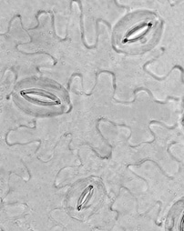  1 |  | 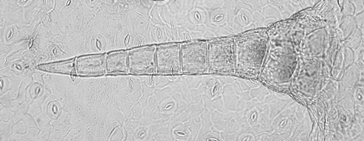  24
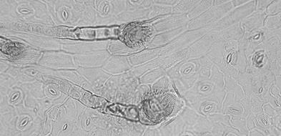  б  а  3  б1]1  а1]1 |  |  |  | 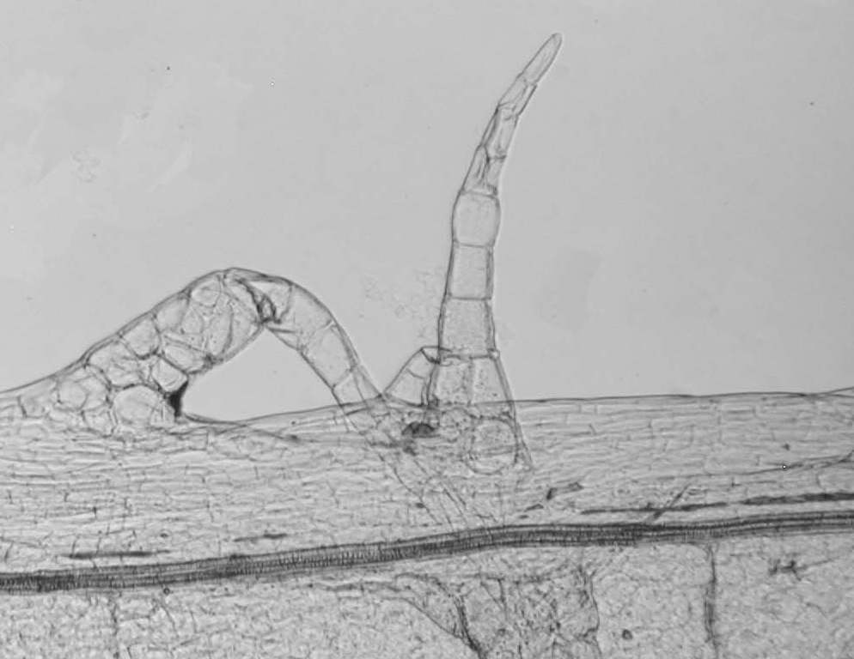  44

Рисунок – Череды трехраздельной трава.
1 – фрагмент эпидермиса: а – извилистые стенки эпидермиса, б – устьица аномоцитного типа (400×); 2 – толстостенный волосок (200×); 3 – гусеницеобразные волоски (200×); 4 – фрагмент черешка: а – многоклеточные толстостенные волоски, б – секреторный ход вдоль жилки (40×)
1

Определение основных групп биологически активных веществ
Тонкослойная хроматография

Приготовление растворов
Раствора стандартного образца (СО) рутина. Около 0,005 г рутина (рутина тригидрата) растворяют в 10 мл спирта 96 %. Срок годности раствора не более 3 мес при хранении в прохладном, защищенном от света месте.
Раствора СО кверцетина. Около 0,005 г кверцетинадигидрата или кверцетина растворяют в 10 мл спирта 96 %. Срок годности раствора не более 3 мес при хранении в прохладном, защищенном от света месте.
Дифенилборилоксиэтиламина раствора 1 % в спирте 96 %. 1,0 г дифенилборилоксиэтиламина (дифенилборной кислоты аминоэтилового эфира) растворяют в 100 мл спирта 96 %. Срок годности раствора не более 3 мес при хранении в прохладном, защищенном от света месте.
Полиэтиленгликоля (ПЭГ) раствора 5 % в спирте 96 %. 5,0 мл полиэтиленгликоля (ПЭГ) 400 смешивают со 100 мл спирта 96 %. Срок годности раствора не более 6 мес при хранении в прохладном, защищенном от света месте.

Около 1,0 г сырья, измельченного до величины частиц, проходящих сквозь сито с отверстиями размером 0,5 мм, помещают в коническую колбу со шлифом вместимостью 100 мл, прибавляют 10 мл спирта 96 %, нагревают с обратным холодильником на водяной бане в течение 10 мин. После охлаждения до комнатной температуры извлечение фильтруют через бумажный фильтр (испытуемый раствор).
На линию старта аналитической хроматографической пластинки со слоем силикагеля на алюминиевой подложке размером 10 × 10 см в виде полос длиной 10 мм, шириной не более 3 мм наносят 30 мкл испытуемого раствора и параллельно в одну полосу по 5 мкл растворов СО рутина и кверцетина. Пластинку с нанесенными пробами сушат при комнатной температуре в течение 5 мин, помещают в камеру, выложенную изнутри фильтровальной бумагой, предварительно насыщенную в течение не менее 30 мин, смесью растворителей этилацетат - муравьиная кислота безводная - вода (40:4:6) и хроматографируют восходящим способом. Когда фронт растворителей пройдет 80 – 90 % длины пластинки от линии старта, ее вынимают из камеры и сушат до удаления следов растворителей. Далее пластинку нагревают в сушильном шкафу 2-3 мин при 100-105 °С и еще теплую обрабатывают последовательно дифенилборил-оксиэтиламина раствором в 1 % спирте 96 % и полиэтиленгликоля раствором 5 % в спирте 96 %. Через 30 мин после обработки пластинку просматривают при дневном свете.
На хроматограмме растворов СО рутина и СО кверцетина должны обнаруживаться: зона желтого, желто-оранжевого или оранжевого цвета по рутину, и над ней зона желтого, желто-оранжевого или оранжевого цвета по кверцетину.
На хроматограмме испытуемого раствора должны обнаруживаться: две зоны красного или фиолетово-красного цвета между зонами рутина и кверцетина; зона желтого цвета между вышеуказанными зонами красного или фиолетово-красного цвета; зона желтого или розово-желтого цвета на уровне зоны кверцетина; допускается обнаружение дополнительных зон красного или фиолетово-красного цвета выше указанных. Не допускается обнаружение ярко-выраженной зоны желтого цвета, расположенной над верхней обязательной зоной красного или фиолетово-красного цвета (трава череды поникшей) Хроматограмму просматривают в УФ-свете при длине волны 365 нм.
На хроматограмме растворов СО рутина и СО кверцетина должны обнаруживаться: зона желтого, желто-оранжевого или оранжевого цвета (рутин), и над ней зона желтого, желто-оранжевого или оранжевого цвета (кверцетин).
На хроматограмме испытуемого раствора должны обнаруживаться следующие зоны фенольных соединений: две зоны с красно-коричневой флуоресценцией или нефлуоресцирующие (темные) между зонами рутина и кверцетина; две зоны с оранжево-желтой или розово-желтой флуоресценцией ниже зоны кверцетина и на уровне зоны кверцетина; две зоны с голубой флуоресценцией между зонами с оранжево-желтой или розово-желтой флуоресценцией; не допускается обнаружение ярко-выраженной зоны с оранжево-желтой флуоресценцией, расположенной над верхней зоной с красно-коричневой флуоресценцией или нефлуоресцирующей (темной) (трава череды поникшей); допускается обнаружение дополнительных зон.
ИСПЫТАНИЯ
Влажность. Цельное сырье, измельченное сырье, порошок − не более
13 %.
Зола общая. Цельное сырье, измельченное сырье, порошок – не более 14 %.
Зола, нерастворимая в хлористоводородной кислоте. Цельное сырье, измельченное сырье, порошок – не более 7 %.
Измельченность сырья. Цельное сырье: частиц, проходящих сквозь сито с отверстиями размером 3 мм, − не более 5 %. Измельченное сырье: частиц, не проходящих сквозь сито с отверстиями размером 7 мм, − не более 5 %; частиц, проходящих сквозь сито с отверстиями размером 0,18 мм, − не более 5 %. Порошок: частиц, не проходящих сквозь сито с отверстиями размером 2 мм, − не более 5 %, частиц, проходящих сквозь сито с отверстиями размером 0,18 мм, − не более 5 %.
Посторонние примеси
Изменившие окраску части растения (потемневшие и почерневшие). Цельное сырье, измельченное сырье – не более 8 %.
Стебли, в том числе отделенные при анализе. Цельное сырье − не более 40 %.
Кусочки стеблей. Измельченное сырье – не более 40 %.
Органическая примесь. Цельное сырье, измельченное сырье – не более 3 %.
Минеральная примесь. Цельное сырье, измельченное сырье, порошок − не более 1 %.
Тяжелые металлы. В соответствии с требованиями ОФС «Определение содержания тяжелых металлов и мышьяка в лекарственном растительном сырье и лекарственных растительных препаратах».
Радионуклиды. В соответствии с требованиями ОФС «Определение содержания радионуклидов в лекарственном растительном сырье и лекарственных растительных препаратах».
Остаточные количества пестицидов. В соответствии с требованиями ОФС «Определение содержания остаточных пестицидов в лекарственном растительном сырье и лекарственных растительных препаратах».
Микробиологическая чистота. В соответствии с требованиями ОФС «Микробиологическая чистота».
Количественное определение. Цельное сырье, измельченное сырье, порошок: сумма флавоноидов в пересчете на рутин − не менее 0,5 %; сумма полисахаридов − не менее 3,5 %.
Сумма флавоноидов
Аналитическую пробу травы измельчают до величины частиц, проходящих сквозь сито с отверстиями размером 0,5 мм. Около 1,0 г (точная навеска) измельченной травы помещают в колбу со шлифом вместимостью 250 мл, прибавляют 50 мл спирта 70 %, колбу взвешивают с погрешностью
+ 0,01 г, присоединяют к обратному холодильнику и нагревают на кипящей водяной бане в течение 1 часа. Затем колбу охлаждают до комнатной температуры и взвешивают, при необходимости доводят до первоначальной массы спиртом 96 %. Содержимое колбы фильтруют через бумажный складчатый фильтр, отбрасывая первые 25 мл фильтрата (раствор А).
1,0 мл раствора А помещают в мерную колбу вместимостью 25 мл, прибавляют 5 мл алюминия хлорида спиртового раствора 2 % и доводят раствор до метки спиртом 96 % (раствор Б). Через 40 минут измеряют оптическую плотность раствора на спектрофотометре при длине волны
415 нм в кювете с толщиной слоя 10 мм. В качестве раствора сравнения используют раствор, состоящий из 1,0 мл раствора А и 0,1 мл уксусной кислоты концентрированной, доведенный спиртом 96 % до метки в мерной колбе вместимостью 25 мл.
Содержание суммы флавоноидов в пересчете на рутин и абсолютно сухое сырье в процентах (Х) вычисляют по формуле:

$$X= \frac{A ∙25 ∙50 ∙100}{A_{1см }^{1\%}∙a ∙1 ∙(100-W)},$$

где A - оптическая плотность раствор Б;
$A_{1см }^{1\%}-$ удельный показатель поглощения комплекса рутина с алюминия хлоридом при длине волны 415 нм, равный 260;
а – навеска сырья, г;
W – влажность сырья, %.

Полисахариды
Аналитическую пробу сырья измельчают до величины частиц, проходящих сквозь сито с отверстиями размером 0,5 мм. Около 10 г (точная навеска) измельченного сырья помещают в колбу со шлифом вместимостью 250 мл, прибавляют 100 мл воды, колбу присоединяют к обратному холодильнику и кипятят ее содержимое при перемешивании на электрической плитке в течение 30 мин. Экстракцию водой повторяют еще 4 раза по 100 мл в течение 30 мин каждый раз. Водные извлечения центрифугируют с частотой вращения 5000 об/мин в течение 10 мин и декантируют в мерную колбу вместимостью 500 мл через 5 слоев марли, вложенной в стеклянную воронку диаметром 66 мм и предварительно смоченной водой. Фильтр промывают водой и доводят объем раствора водой до метки (раствор А).
25,0 мл раствора А помещают в центрифужную пробирку, прибавляют 75 мл спирта 96 %, перемешивают, подогревают на водяной бане при температуре 60 °С в течение 5 мин. Через 30 мин содержимое центрифугируют со скоростью вращения 5000 об/мин в течение 30 мин.
Надосадочную жидкость фильтруют под вакуумом при остаточном давлении 13 – 16 кПа через высушенный до постоянной массы при температуре 100 – 105 °С стеклянный фильтр ПОР 16 диаметром 40 мм. Затем осадок количественно переносят на тот же фильтр и промывают 15 мл смеси спирта 96 % и воды (3:1). Фильтр с осадком сушат сначала на воздухе, затем при температуре 100 –– 105 °С до постоянной массы.
Содержание суммы полисахаридов в абсолютно сухом сырье в процентах (X) вычисляют по формуле:
$$X= \frac{\left(m_{2}-m_{1}\right) · 500 · 100 · 100}{a · 25 · \left(100 –W\right)} ,$$
где m₁ − масса фильтра, г;
m₂ − масса фильтра с осадком, г;
a − навеска сырья, г;
W − влажность сырья, %.

Примечание
Определение полисахаридов и флавоноидов проводят для сырья, предназначенного для производства лекарственных растительных препаратов (пачки, фильтр-пакеты).

Упаковка, маркировка и транспортирование. В соответствии с требованиями ОФС «Упаковка, маркировка и транспортирование лекарственного растительного сырья и лекарственных растительных препаратов».
Хранение. В соответствии с требованиями ОФС «Хранение лекарственного растительного сырья и лекарственных растительных препаратов».

